МБОУ «СОШ №2 п.г.т.Актюбинский»
Информация по выполнению антикоррупционной программы
Коррупции могут и должны противодействовать государство, бизнес, СМИ, международные и иностранные организации. Но важно понимать, что противостояние коррупции – дело всего общества, каждого из нас.
Перед коллективом школы были поставлены следующие цель и задачи:
Способствовать созданию антикоррупционной атмосферы в обществе, предупреждению коррупционного поведения граждан, формировать антикоррупционную устойчивость личности. Показать на примерах, к каким последствиям может приводить коррупция при попустительстве со стороны государства и общества, раскрыть «невыгодность» коррупционного поведения для каждого члена общества; выявить наиболее эффективные пути противодействия различным формам проявления коррупции в повседневной жизни.
В нашей практике применяются два метода антикоррупционного воспитания. Первый метод заключается в том, чтобы внести дополнения в школьную программу и в факультативную деятельность. Темы дополнений напрямую связаны с коррупцией. Это легко организуется, не занимает много времени, однако, тем не менее, это выглядит как отдельные вкрапления и одноразовые акции. Другой способ состоит в том, чтобы проанализировать, с какими базовыми ценностями и понятиями связано явление коррупции, и внести некоторые дополнения в уже существующие программы школьных предметов и неурочной деятельности, подчеркнув таким образом аспекты, которым слишком мало уделяется внимание.
В этом нам помогает анкетирование, различные опросы, как учеников, так и родителей. За последние три года было проведено: анкетирование среди учащихся на тему «О доверии граждан района современной структуре власти» ноябрь 2019. Анкетирование среди родителей учащихся на тему «О борьбе с коррупцией» ноябрь 2019. В апреле 2020 года родители нашей школы приняли участие в интернет – опросе родительской общественности «Нет поборам!». В октябре 2019 г. Анкетирования учащихся в рамках акции «Коррупция – социально опасное явление», октябрь 2020 г. опрос населения, учащимися совета старшеклассников о коррупции в детских садах. По итогам опросов и анкет составляются дополнительный план мероприятий по выявленным аспектам.
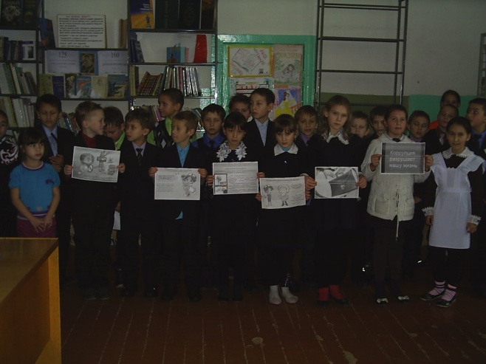
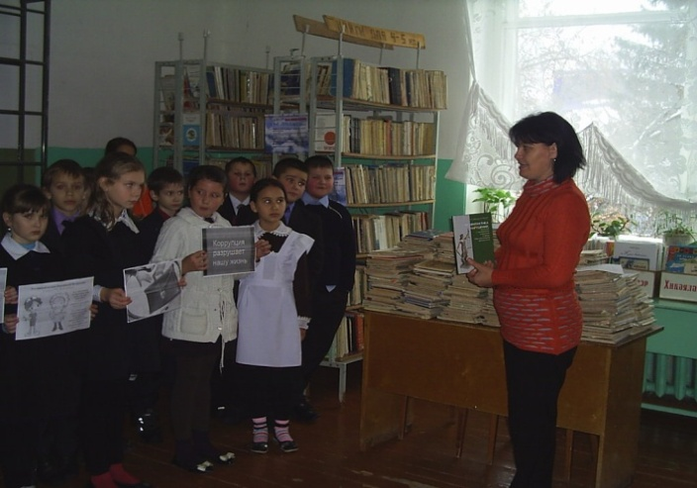
Ежегодно в школе организуется и работает в течение двух месяцев выставка печатных изданий по антикоррупционной работе, организатор выставки школьный библиотекарь Хуснуллина Р.Р. которая проводит беседы, круглые столы брей – ринги на темы «Вы должны знать!», «Нет поборам!», «Коррупция в образовании» и т.д. с учениками 5-8 классов.
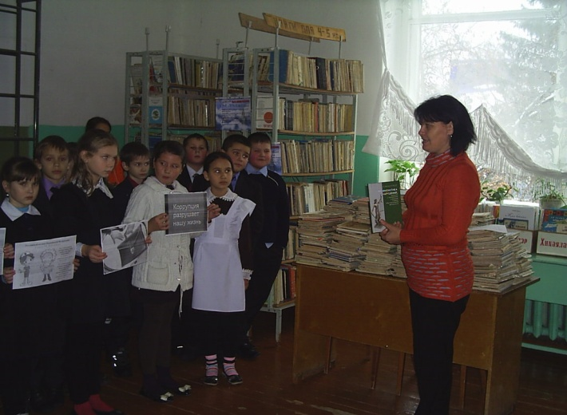
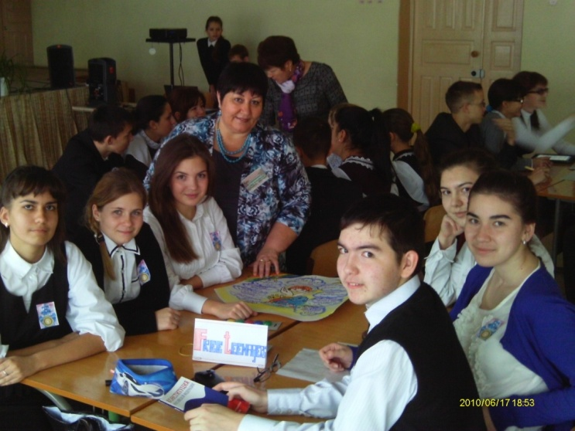

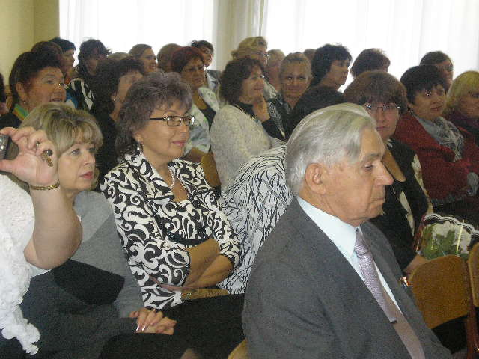
Традиционными стали выставки и конкурсы плакатов, рисунков по анти -коррупционной работе, в этих конкурсах принимают участие и родители и учащиеся 1-11 классов. Победители школьного тура принимают участие в районном, в октябре 2019-2020 учебного года ученики 3 класса кл. рук. Салаватова Т.Д. заняла 1 место в районном туре конкурса рисунков. В ноябре 2019-20 г. ученики 9А класса заняли 2 место в районном конкурсе плакатов «Жить честно – здорово», в 2020 -21 году ученики 10Б класса заняли 1 место в поселковом конкурсе агитационных плакатов «Коррупции – нет»
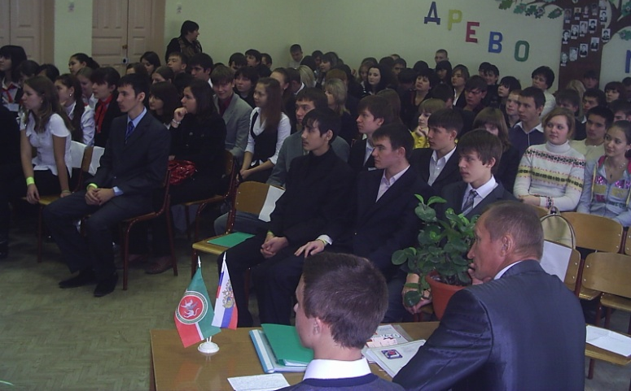

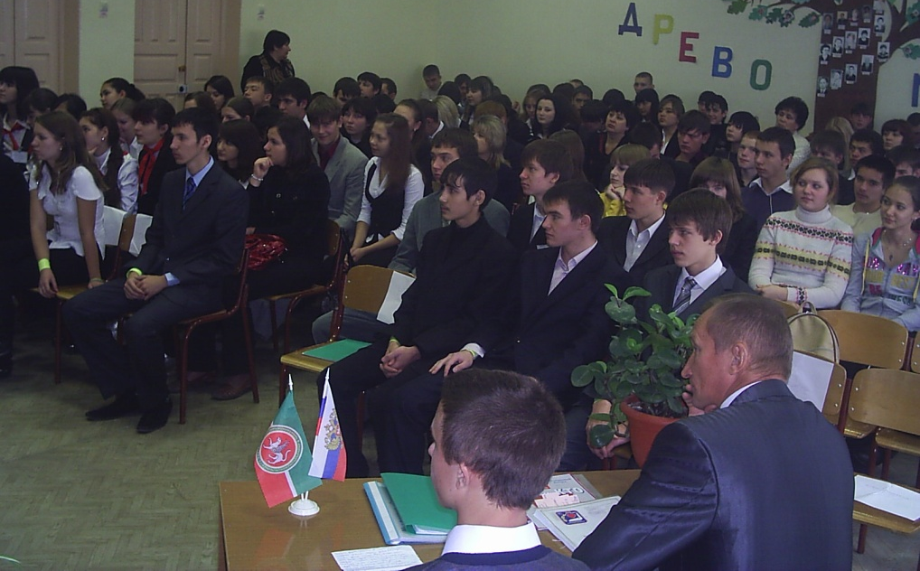
Частыми гостями нашей школы стали представители администрации посёлка, и прокуратуры района ежегодные встречи с ними : Встреча с представителями МВД, прокуратуры, военкомата в январе 2019г, 20.09.19. внеклассное мероприятие для учащихся 9-11 классов «Коррупция – социально опасное явление» с приглашением Галеевой Р.А., 26 ноября 2020 г. в школе проведён единый урок антикоррупционной направленности. Гостями школы стали учащиеся школ №1 и №3. Учитель истории Закирова А.Г. подготовила интересный видео материал о коррупции команда каждой школы (в составе 3 учеников) в течение всего мероприятия готовила антикоррупционный плакат и в конце мероприятия защитила его. Интереснейший материал преподнесли ученикам гости школы. Представители антикоррупционного отдела администрации нашего района.
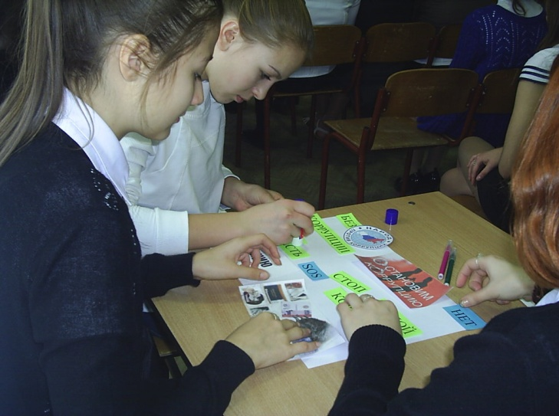
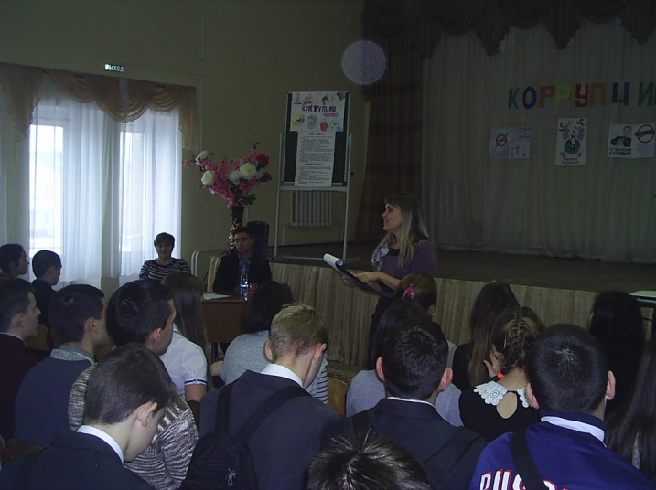

В 2020-2021 учебном году уже проведено 10 мероприятий по антикоррупционной политике.
№ | Наименование мероприятий | В каких классах | Срок исполнения | ответственные
1 | Обновление школьного стенда «Антикоррупционная политика государства» |  | Сентябрь 2020 | ЗДВР
9 | Участие в районном конкурсе сочинений по антикоррупционному направлению | 1-11 классы | Октябрь 2020 | Садриева Н.Т. 2 место.
2 | Опрос для родителей о фактах коррупции в детских садах | Актив школы | Ноябрь 2020 | ЗДВР
3 | Проведение школьного тура районного конкурса рисунков на правовую тематику | 5-11 классы | Октябрь 2020 | Отправлено 5 лучших работ
4 | Проведён на базе нашей школы единый урок антикоррупционной направленности. | 10-11 классы всех Актюбинских школ | 26 Ноября 2020 | Закирова А.Г. Представители антикоррупционного отдела администрации нашего района.
5 | Общешкольные родительские собрания по антикоррупционной работе «Имеем право знать!» | Родители 1-11 классов | Декабрь 2020 | ЗДВР
6 | Тематическая книжная выставка | Учителей. Учащихся.  Общественности | Январь 2021 | Библиотекарь

Общешкольные родительские собрания по антикоррупционной работе «Имеем право знать!» декабрь 2020, общешкольные родительские собрания.
с выступлением итогов проведённого анкетирования среди родителей и учащихся в сентябре 2019 года. ознакомление с нормативной документацией по антикоррупционной деятельности РФ, РТ и района. 25.10.20, заседание родительского комитета и совета отцов на тему «Коррупция в образовании» 16 мая 2020
Ежегодные родительские собрания, классные часы, политинформации по антикоррупционной напрвленности не проходят без результатно. Отмечается повышение правовой культуры и грамотности как среди учащихся , так и среди их родителей.

